Міністерство освіти і науки України
Івано-Франківський національний технічний університет нафти і газу

Кафедра комп'ютерних систем і мереж

Лабораторна робота №1
Тема:
Лінійні програми, умовні оператори та цикли в браузерному JavaScript

Виконав:
студент групи КН-25-1
Семенчук М.А.
Перевірив:
Слабінога М.О.

м. Івано-Франківськ 2026
Мета: Навчитися записувати мовою JavaScript арифметичні та логічні вирази з використанням стандартних математичних функцій, розробляти алгоритми обчислення значень кусково-заданих функцій та виразів із проміжними змінними, а також опрацьовувати їх у циклах – табулювання функції та обчислення сум і добутків.
Варіант 17
Хід роботи:
Завдання 1. Логічні вирази:
Визначити, чи набуває вираз значення TRUE, чи FALSE, при заданих значеннях змінних: $x+2<y≤x^{2}$ при $x=3$; $y=8$.

Код:
'use strict';
console.log('--- Завдання 1 ---');
const x = 3;
const y = 8;

const result = (x + 2 < y) && (y <= Math.pow(x, 2));

console.log("x =", x, ", y =", y);
console.log("Результат:", result ? "TRUE" : "FALSE");
Результат виконання програми:

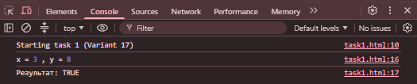

Завдання 2. Вирази з проміжними змінними:
Обчислити значення $β_{1}$. $β_{1}=\arccos\left(x-1\right)+\lg^{2}{|}x|$, $x=\sin^{3}{y}-y$, $y=\sqrt{|α+2|}$, $α=1.73$.

Код:
'use strict';
console.log('--- Завдання 2 ---');
const alpha = 1.73;

const y = Math.sqrt(Math.abs(alpha + 2));
const x = Math.pow(Math.sin(y), 3) - y;
const beta1 = Math.acos(x - 1) + Math.pow(Math.log10(Math.abs(x)), 2);

console.log("alpha =", alpha);
console.log("y =", y);
console.log("x =", x);
console.log("beta1 =", beta1);

Результат виконання програми:
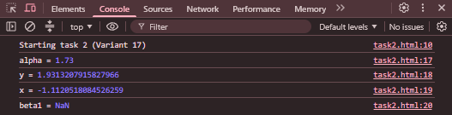
Завдання 3. Кусково-задана функція:
Розробити алгоритм та програму знаходження значення кусково-заданої функції: $y={tg}^{2}{x}$ при $-π/2<x<π/2$; та $y=0$ при $x≤-π/2 \text{або} x≥π/2$.

Код:
'use strict';
console.log('--- Завдання 3 ---');
const x_val = 1;
let y_val;

if (x_val > -Math.PI/2 && x_val < Math.PI/2) {
y_val = Math.pow(Math.tan(x_val), 2);
} else if (x_val <= -Math.PI/2 || x_val >= Math.PI/2) {
y_val = 0;
} else {
console.log('Умова не виконана');
}

console.log("x =", x_val, ", y =", y_val);

Результат виконання програми:
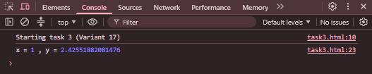
Завдання 4. Табулювання функції:
$y=\arccos\left(x-1\right)/\left(x+2\right)$. а) Затабулювати функцію на відрізку $0≤x≤2$, $Δx=0.2$. б) Обчислити 5 значень аргументу, починаючи з $x≥0.5$, $Δx=0.15$, $n=5$.

Код:
'use strict';
console.log('--- Завдання 4 ---');
function calcY(x) {
return Math.acos(x - 1) / (x + 2);
}

console.log('а) Табулювання на відрізку:');
const a = 0;
const b = 2;
const dx = 0.2;

for (let x = a; x <= b + 1e-9; x += dx) {
console.log(`x = ${x.toFixed(3)}, y = ${calcY(x).toFixed(5)}`);
}

console.log('б) Обчислення n значень:');
let x2 = 0.5;
const dx2 = 0.15;
let n = 5;

while (n > 0) {
console.log(`x = ${x2.toFixed(3)}, y = ${calcY(x2).toFixed(5)}`);
x2 += dx2;
n--;
}

Результат виконання програми:
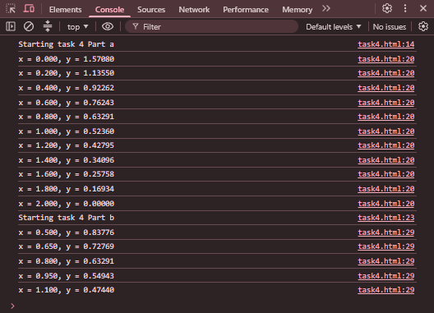
Завдання 5. Сума та добуток:
Розробити алгоритм та програму обчислення значення суми та добутку: $S=\sum_{i=3}^{10}{{\left(-1\right)}^{i}}⋅\frac{i+1}{i^{2}+2}$; $p=\prod_{m=2}^{8}{\frac{m+3}{\left(m+7\right)\left(m-9\right)}}$.

Код:
'use strict';
console.log('--- Завдання 5 ---');

let S = 0;
for (let i = 3; i <= 10; i++) {
S += Math.pow(-1, i) * (i + 1) / (Math.pow(i, 2) + 2);
}
console.log("Сума S =", S);

let p = 1;
for (let m = 2; m <= 8; m++) {
p *= (m + 3) / ((m + 7) * (m - 9));
}
console.log("Добуток p =", p);

Результат виконання програми:
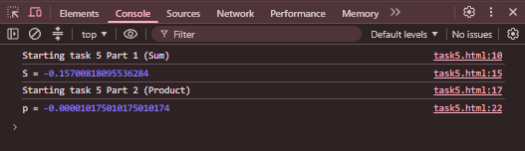

Висновок:
Під час виконання лабораторної роботи було опановано основи написання скриптів мовою JavaScript та роботу із середовищем виконання у браузері (DevTools). На практиці закріплено використання суворого режиму (use strict), базових типів даних, логічних операторів та вбудованих математичних функцій об'єкта Math. За допомогою умовних операторів і циклічних конструкцій реалізовано алгоритми обчислення значень проміжних змінних, кусково-заданих функцій, табулювання на заданих проміжках, а також знаходження сум і добутків числових послідовностей.

